Приложение Django

Структура приложения

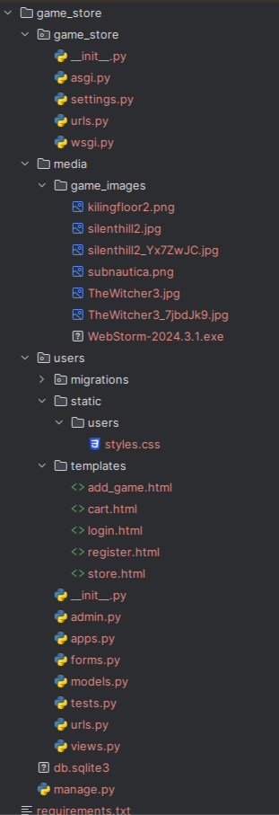

Интерфейс приложения:

1. Страница входа

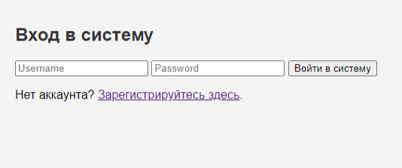

1. Страница регистрации

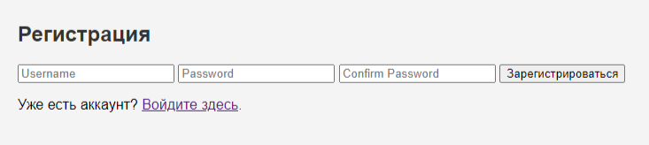

1. Главная страница магазина

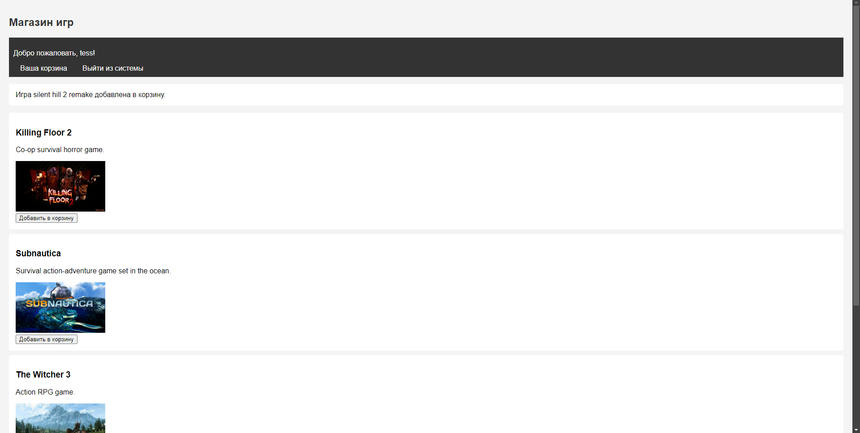

1. Страница корзины

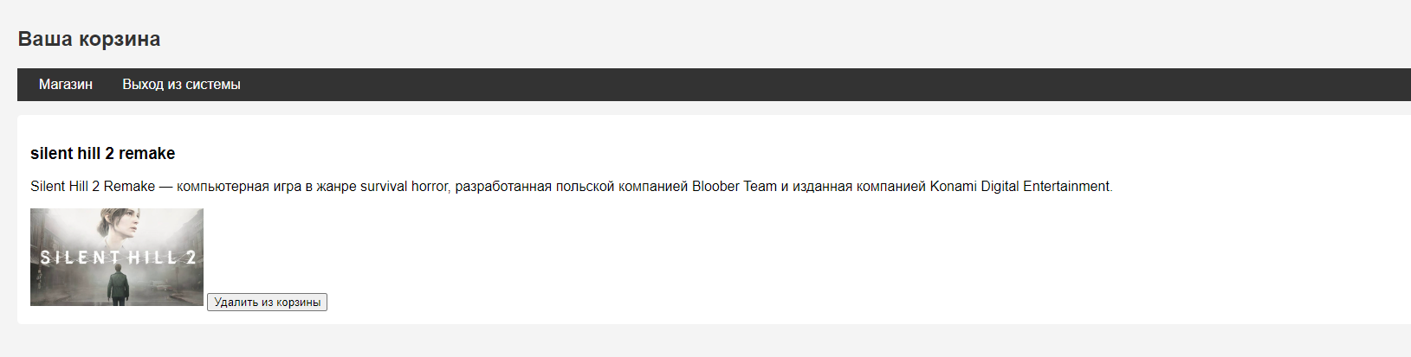

1. Страница магазина, если пользователь администратор

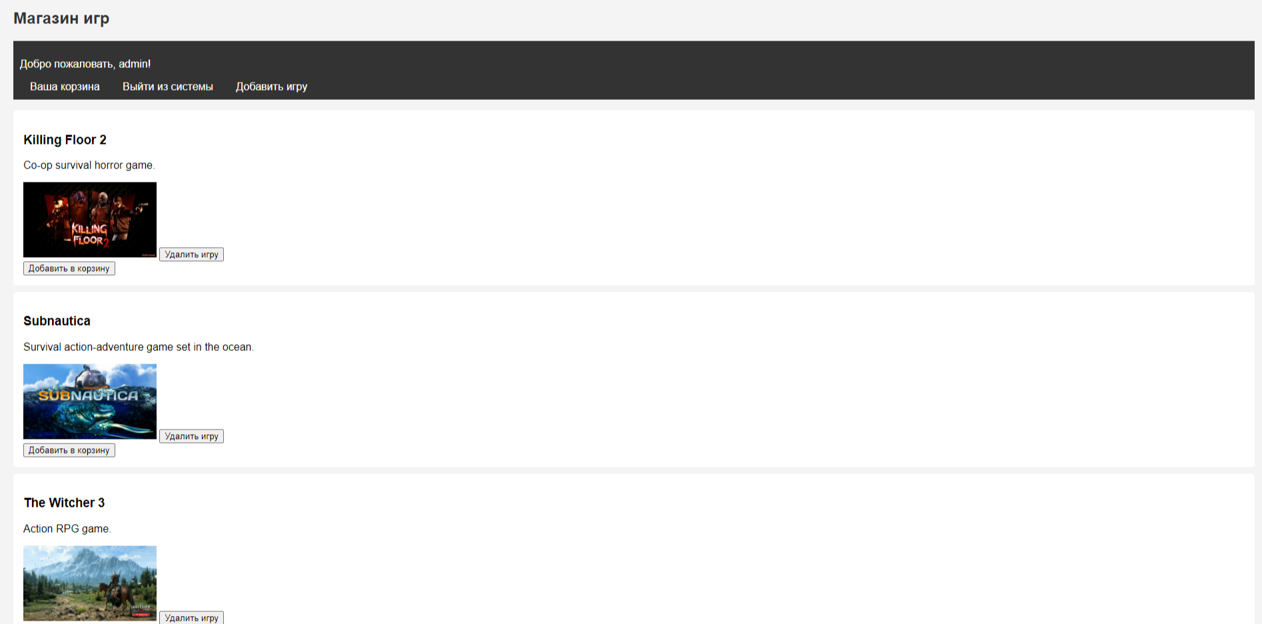

1. Страница добавления игры

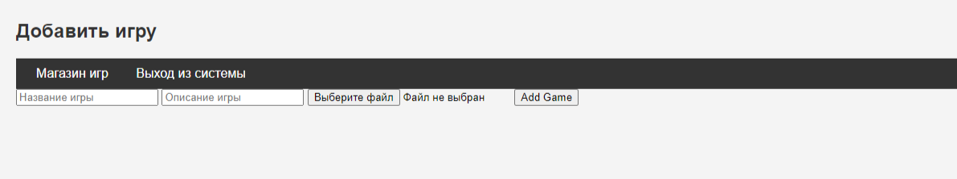

В данном проекте реализована система входа и регистрации в систему, осуществляются проверки при регистрации и входе пользователя, при создании суперпользователя с помощь консоли позволяет этому пользователю открыть для себя дополнительные возможности на главной странице в виде добавления и удаления игр

FastAPI

Структура приложения:

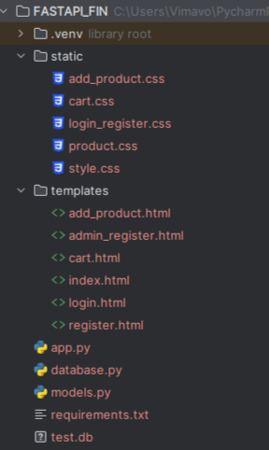

Интерфейс приложения:

1. Главная страница приложения

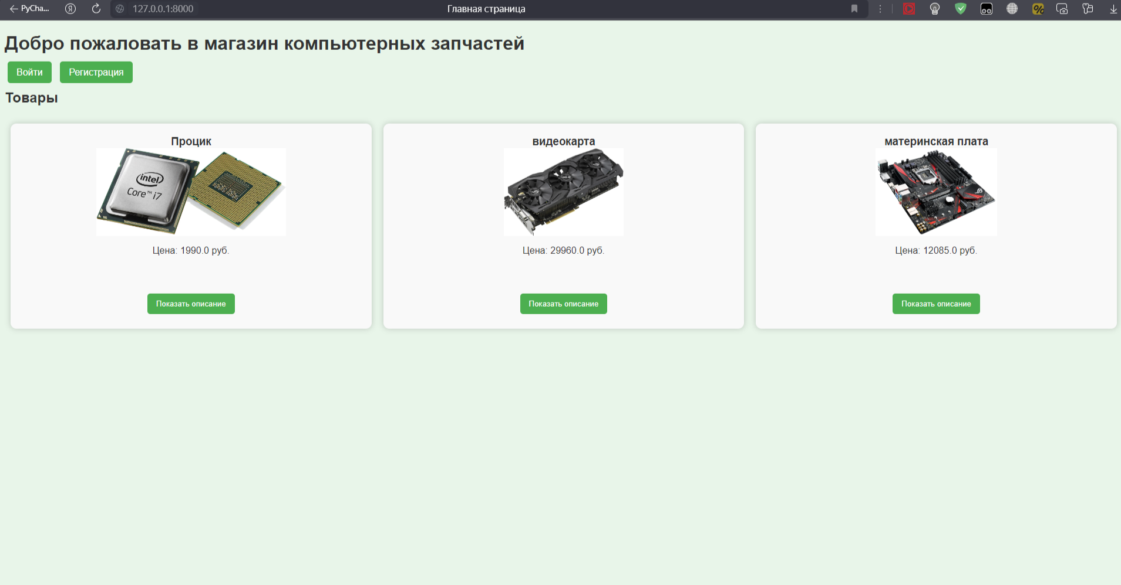

1. Страница входа

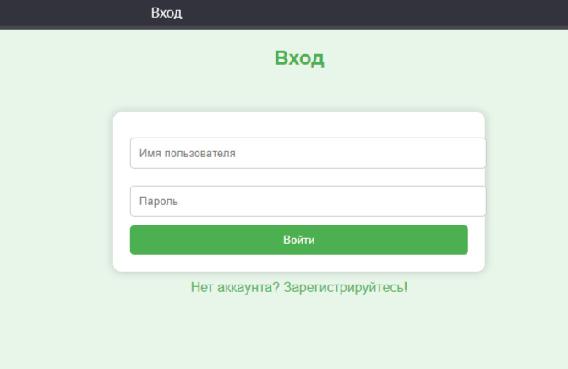

1. Страница регистрации

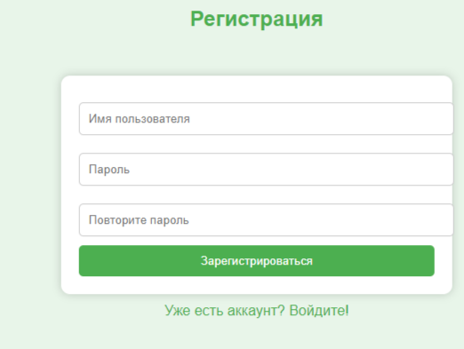

1. Главная страница после авторизации пользователя

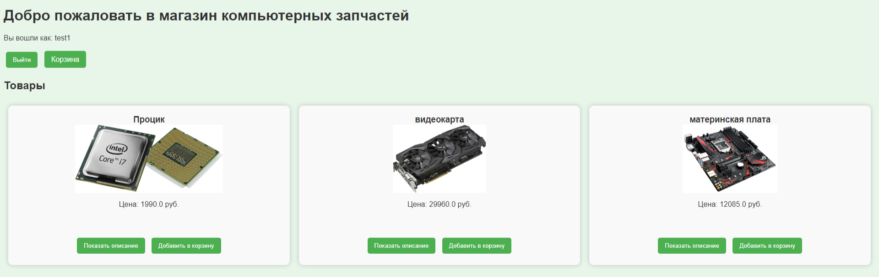

1. Страница корзины

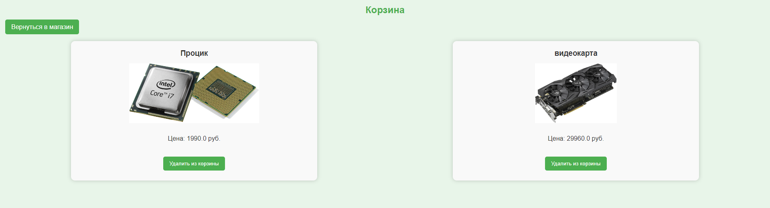

1. Главная страница если авторизовался администратор

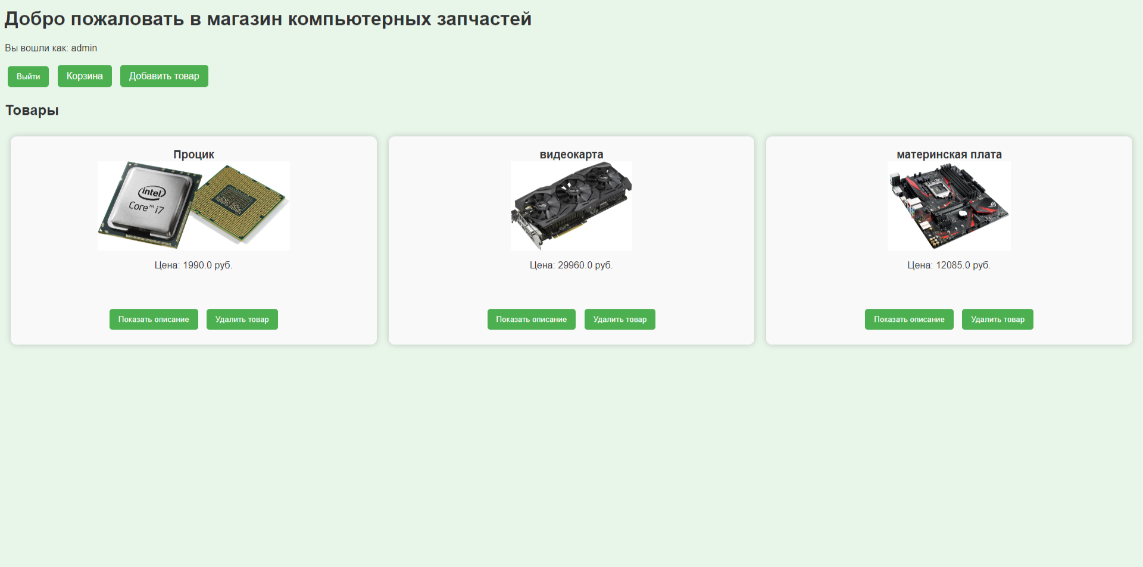

1. Страница добавления новых товаров

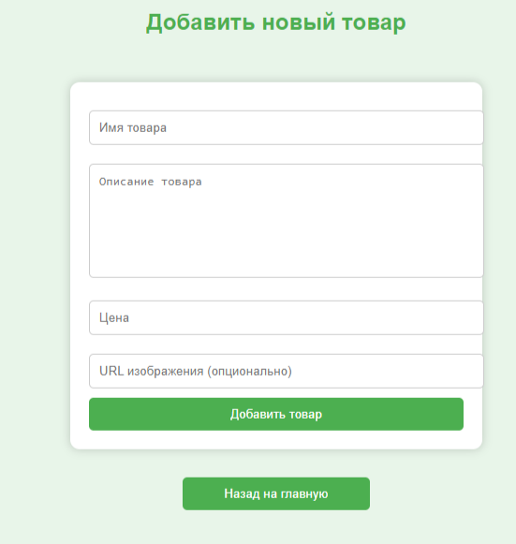

1. Страница регистрации администратора

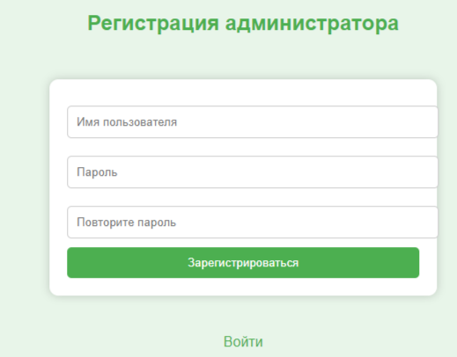

В данном проекте реализована система входа и регистрации в систему, осуществляются проверки при регистрации и входе пользователя, при создании администратора с помощь дополнительной страницы позволяет этому пользователю открыть для себя дополнительные возможности на главной странице в виде добавления и удаления товаров в магазин

Flask

Структура приложения:

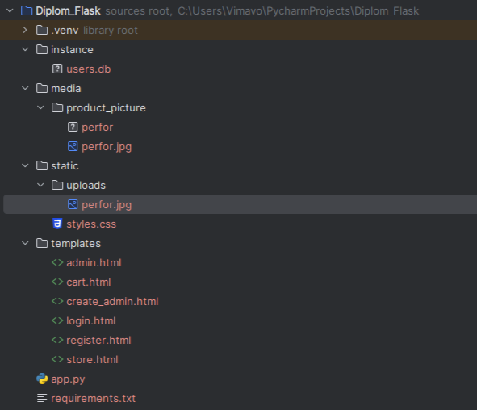

Интерфейс приложения:

1. Главная страница приложения

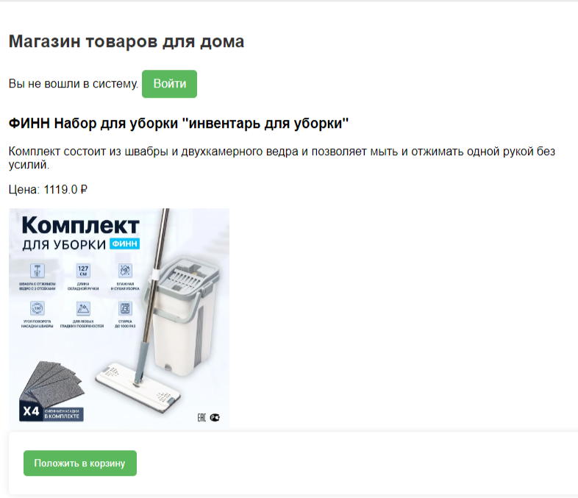

1. Страница входа в систему

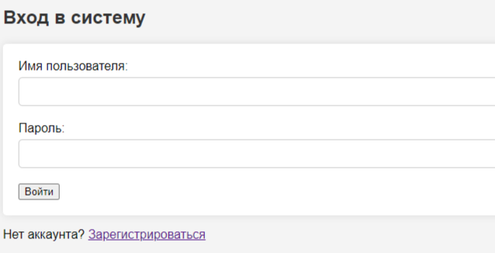

1. Страница регистрации

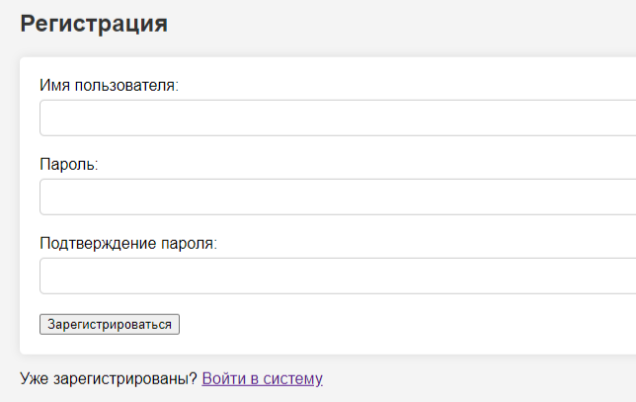

1. Главная страница после авторизации администратора

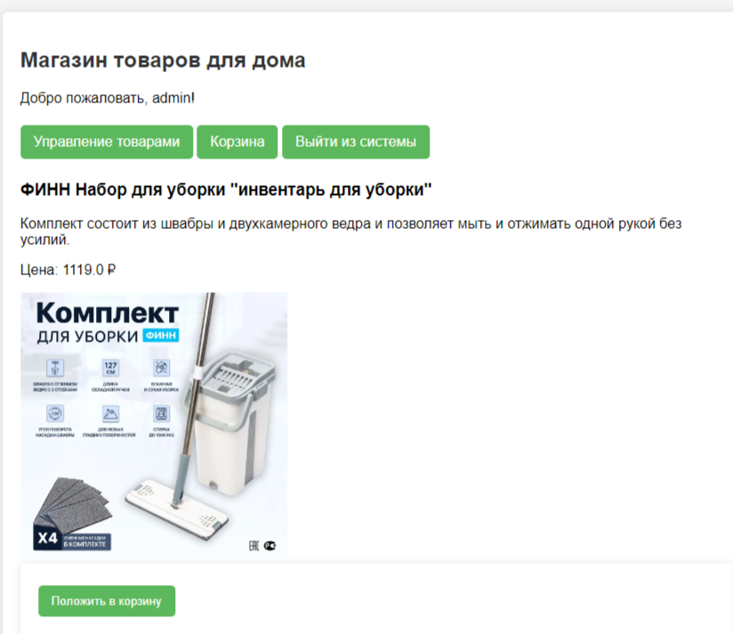

1. Страница управления товарами

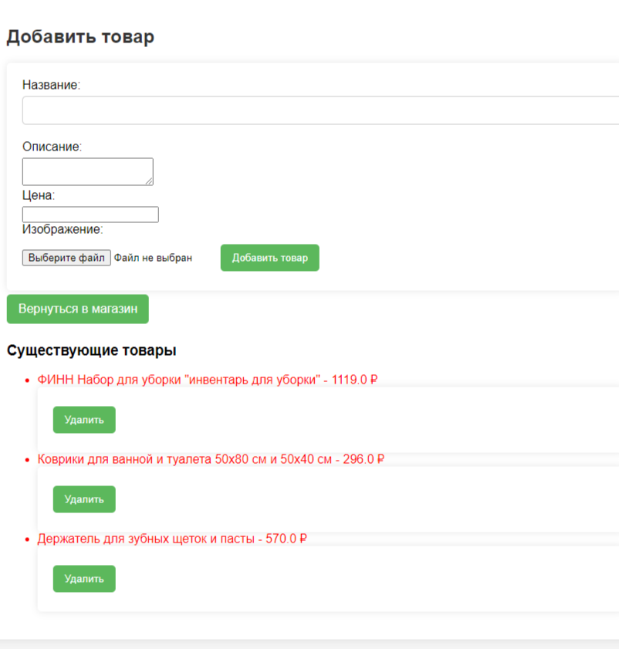

1. Главная страница после авторизации пользователя

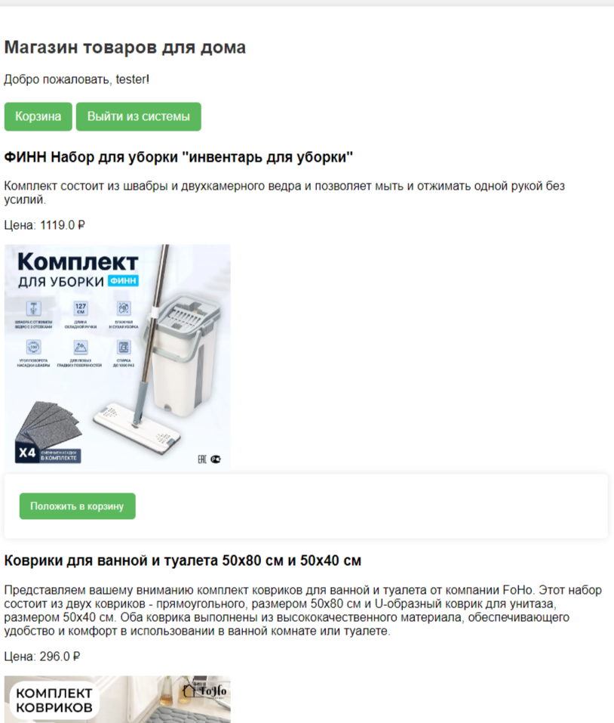

1. Страница корзины

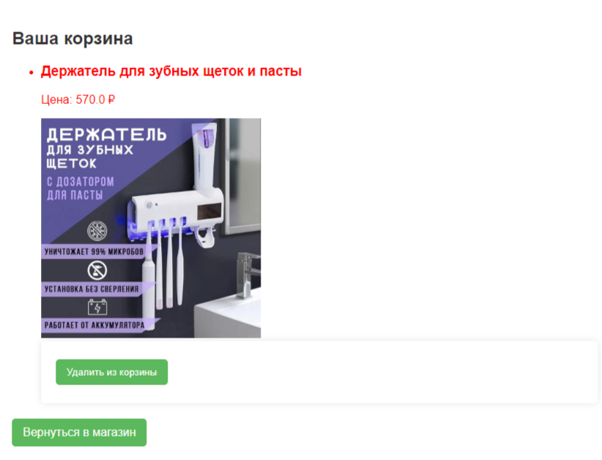

1. Страница для создания администратора

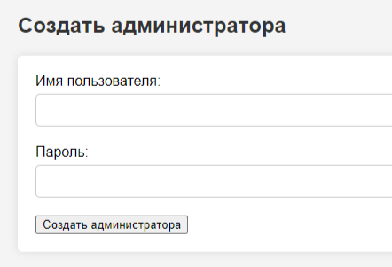

В данном проекте реализована система входа и регистрации в систему, осуществляются проверки при регистрации и входе пользователя, при создании администратора с помощь дополнительной страницы позволяет этому пользователю открыть для себя дополнительные возможности на главной странице в виде дополнительной страницы для управления товарами.